Introdução

Este write-up é referente a Challenge Inlitware. Caso precise de suporte, favor abrir um ticket no canal de suporte no servidor do Discord.

Reconhecimento

Fazendo download dos arquivos em anexo e sabendo que se trata de um desafio de reversing, o que mais nos chama a atenção é a DLL (Dynamic Link Library, análogo no Windows aos shared objects do Linux) Inlitware.dll.

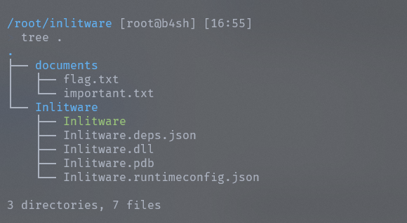

Para fazer a análise do código dessa DLL, utilizaremos o dnSpy, ferramenta para fazer engenharia reversa de aplicações .NET.

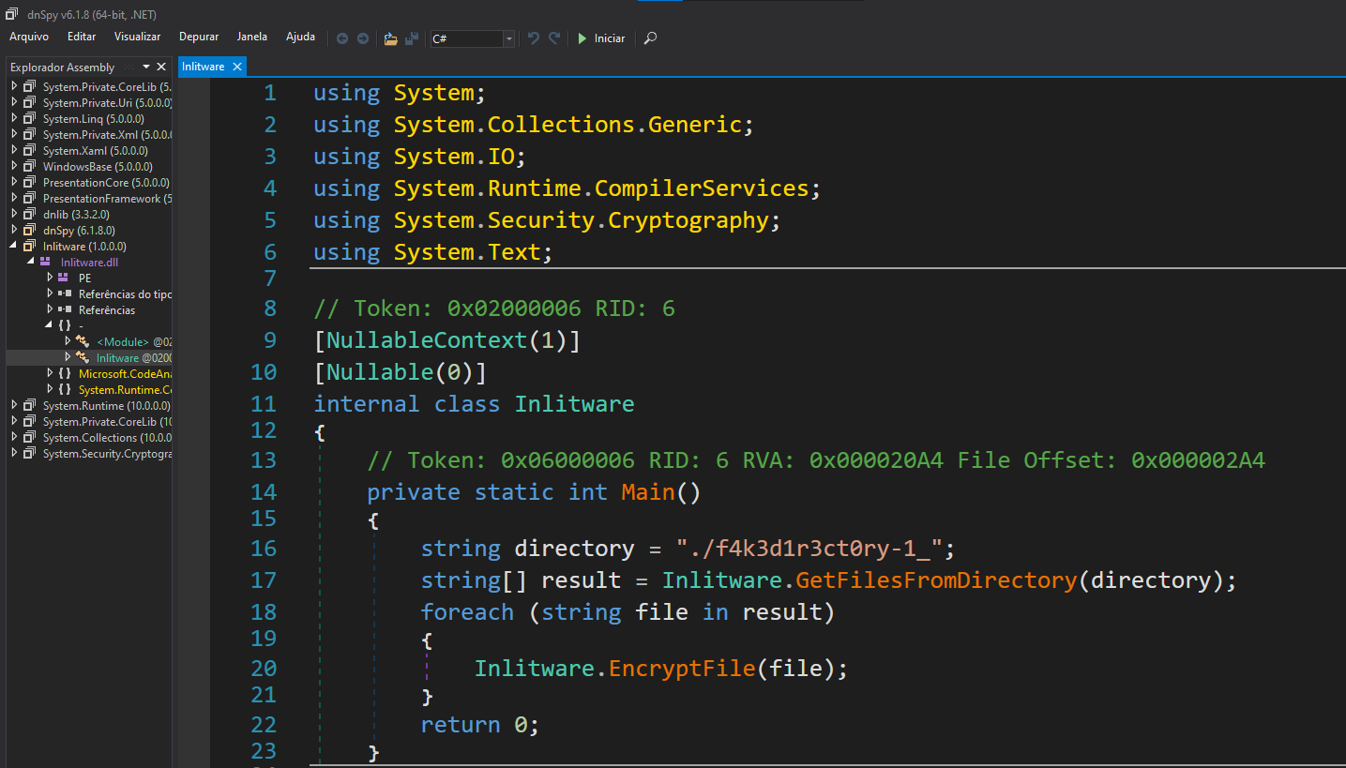

Podemos começar analisando a função Main(), que define um diretório, armazena todos os seus arquivos em um array com a função GetFilesFromDirectory() e itera sobre cada um deles chamando a função EncryptFile(). É plausível deduzir que esse é o código de um ransomware, então, provavelmente precisamos escrever um programa para reverter a sua encriptação. Para confirmar se esse é mesmo o path, podemos analisar o arquivo flag.txt.

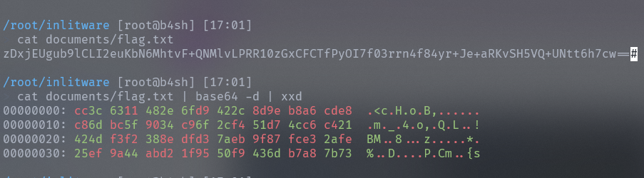

Podemos ver que a flag está realmente criptografada, então agora vamos destrinchar o funcionamento desse ransomware e quais algoritmos de criptografia ele implementa e se é possível quebrá-los.

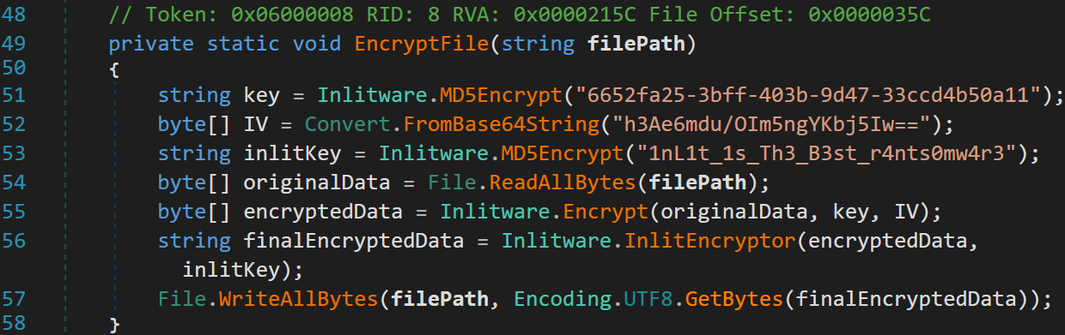

Acima temos o código da função EncryptFile(), que recebe o path de um arquivo, define uma chave que será encodada em md5, um IV (Initialization Vector) encodado em base64 e mais uma chave, chamada inlitKey, que também será encodada em md5. A variável encryptedData recebe o retorno da função Encrypt(), que por sua vez recebe como argumentos o conteúdo do arquivo alvo, a primeira chave e o IV. A variavel finalEncryptedData recebe o retorno da função InlitEncryptor(), que recebe como argumentos o conteúdo da variável encryptedData e a chave inlitKey, por fim, o arquivo original é sobrescrito com o conteúdo cifrado.

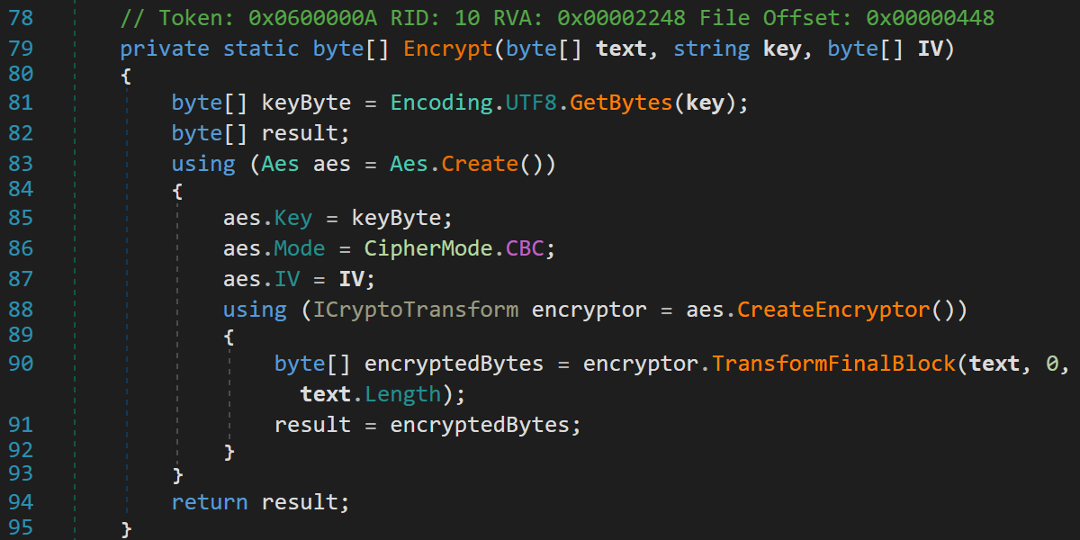

Acima, temos o código da função Encrypt(), que é basicamente um setup do algoritmo de criptografia AES.

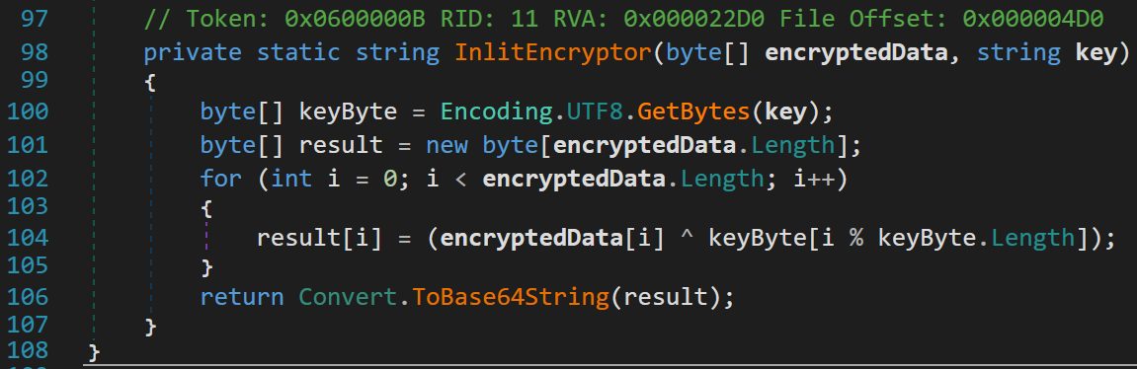

Por fim, temos a função InlitEncryptor(), que basicamente pega o retorno da função Encrypt(), aplica um XOR e retorna um base64. Agora que entendemos como funciona o ransomware, podemos simplesmente reverter os 2 algoritmos de criptografia que foram implementados, visto que ambos são simples.
Para manter o padrão, vamos criar o decryptor também em C#. Você pode usar o Visual Studio para desenvolver, ou simplesmente usar o utilitário dotnet. Note que o desenvolvimento desse programa foi feito baseado no ransomware original.

using System;
using System.IO;
using System.Security.Cryptography;
using System.Text;
class InlitwareSolver {
static void Main() {
string aesSeed = "6652fa25-3bff-403b-9d47-33ccd4b50a11";
string xorSeed = "1nL1t_1s_Th3_B3st_r4nts0mw4r3";
byte[] IV = Convert.FromBase64String("h3Ae6mdu/OIm5ngYKbj5Iw==");
string aesKey = GetMD5Hash(aesSeed);
string xorKey = GetMD5Hash(xorSeed);
string targetFile = @"C:\Users\glinh\Downloads\flag.txt";
if (File.Exists(targetFile)) {
try {
// base64 decode + get file content
string base64Content = File.ReadAllText(targetFile, Encoding.UTF8);
byte[] encryptedBytes = Convert.FromBase64String(base64Content);
// anti-XOR
byte[] aesEncryptedData = XorOperation(encryptedBytes, xorKey);
// anti-AES
byte[] originalData = AesDecrypt(aesEncryptedData, aesKey, IV);
string flag = Encoding.UTF8.GetString(originalData);
Console.WriteLine("[*] flag: " + flag);
}
catch (Exception ex) {
Console.WriteLine("[!] error: " + ex.Message);
}
}
else {
Console.WriteLine("[!] file not found: " + targetFile);
}
}
private static byte[] XorOperation(byte[] data, string key) {
byte[] keyByte = Encoding.UTF8.GetBytes(key);
byte[] result = new byte[data.Length];
for (int i = 0; i < data.Length; i++)
result[i] = (byte)(data[i] ^ keyByte[i % keyByte.Length]);
return result;
}
private static byte[] AesDecrypt(byte[] data, string key, byte[] IV) {
using (Aes aes = Aes.Create()) {
aes.Key = Encoding.UTF8.GetBytes(key);
aes.IV = IV;
aes.Mode = CipherMode.CBC;
aes.Padding = PaddingMode.PKCS7;
using (var decryptor = aes.CreateDecryptor())
return decryptor.TransformFinalBlock(data, 0, data.Length);
}
}
private static string GetMD5Hash(string text) {
using (MD5 md5 = MD5.Create()) {
byte[] hash = md5.ComputeHash(Encoding.UTF8.GetBytes(text));
StringBuilder sb = new StringBuilder();
foreach (byte b in hash) sb.Append(b.ToString("x2"));
return sb.ToString();
}
}
}

Agora, basta criar uma pasta para o projeto, exe dotnet new console para criá-lo e rodar dotnet run para fazer o build e executar o programa.

